1.14 Stroomschema Gezondheidscontrole maken

Met een stroomschema kan je bepaalde handelingen of keuzes in een bepaalde volgorde weergeven. Een voorbeeld van een stroomschema zie je in de introductie van deze opdracht.
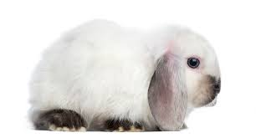

Bij de gezondheidscontrole van een dier kijk je onder andere naar de ogen, oren, neus, mond en gebit, nagels, vacht en omgeving anus/geslachtsopening.

Zet de gezondheidscontrole van een dier om in een stroomschema. Geef aan waar je naar kijkt, wat je beoordeeld en of het dier dan gezond is of niet.
Je werkt in een groepje van 2 tot 4 personen
Gebruik een A3 papier om je stroomschema op te stellen
Schrijf eerst met potlood, zodat je aan kunt passen.
Test tussendoor of het stroomschema werkt.

Laat jullie stroomschema testen door een andere groep.
Test het stroomschema van een andere groep en geef daarop feedback, op een apart blaadje geschreven.

